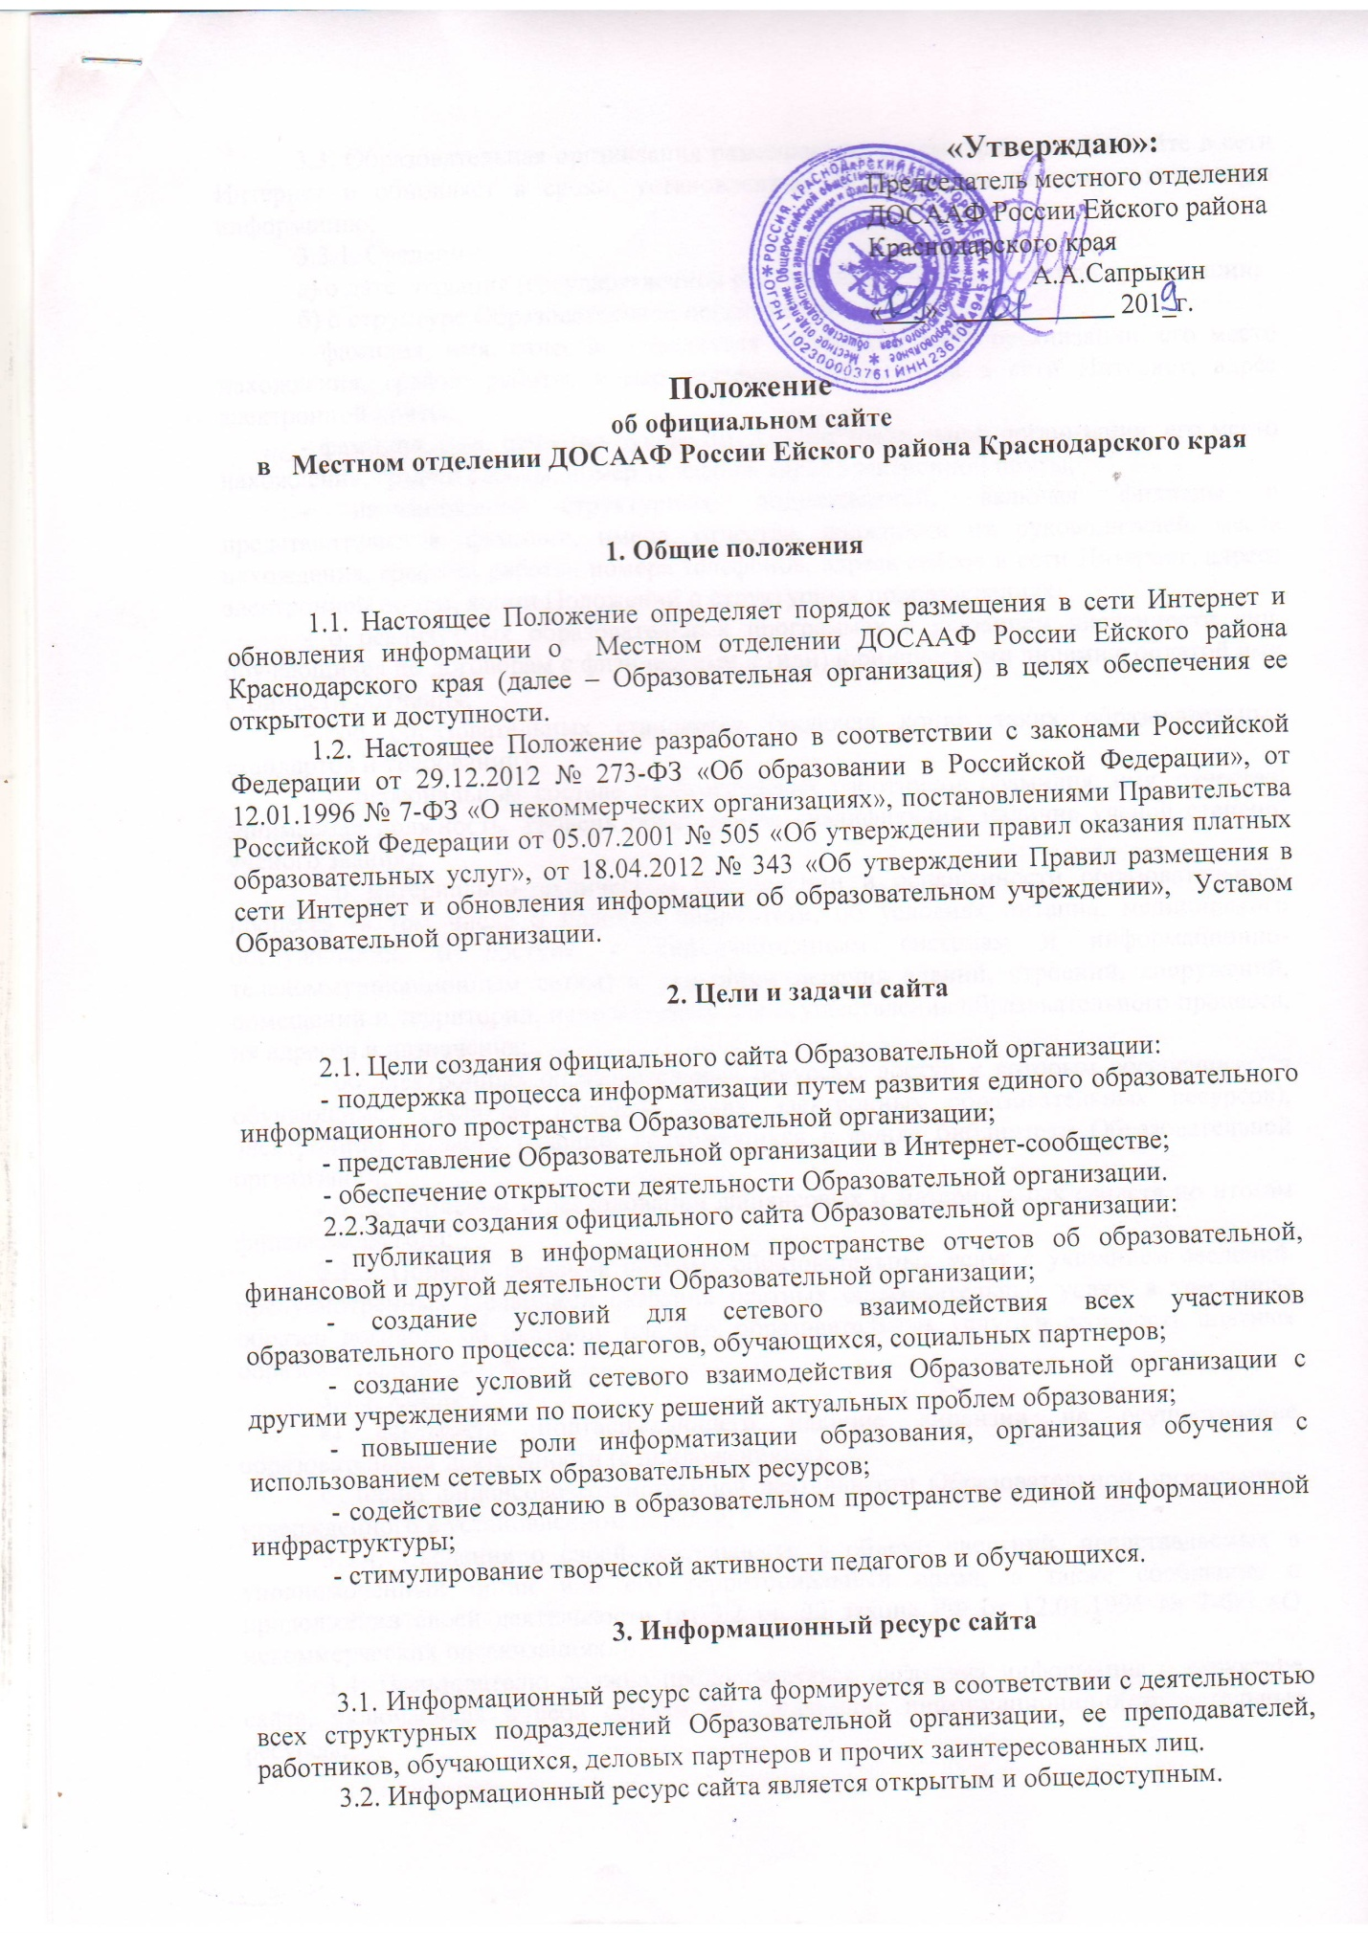

3.3. Образовательная организация размещает на своем официальном сайте в сети Интернет и обновляет в сроки, установленные Федеральным законом, следующую информацию:
3.3.1. Сведения:
а) о дате создания (государственной регистрации) Образовательной организации;
б) о структуре Образовательной организации, в том числе:
- фамилия, имя, отчество учредителя Образовательной организации, его место нахождения, график работы, номер телефона, адрес сайта в сети Интернет, адрес электронной почты;
- фамилия, имя, отчество руководителя Образовательной организации, его место нахождения, график работы, номер телефона, адрес электронной почты;
- наименования структурных подразделений, включая филиалы и представительства, фамилии, имена, отчества, должности их руководителей, места нахождения, графики работы, номера телефонов, адреса сайтов в сети Интернет, адреса электронной почты, копии Положений о структурных подразделениях;
- о реализуемых образовательных программах с указанием численности лиц, обучающихся по договорам с физическими и (или) юридическими лицами с оплатой ими стоимости обучения;
- об образовательных стандартах (включая копии таких образовательных стандартов и требований);
- о персональном составе педагогических работников (фамилия, имя, отчество, занимаемая должность, уровень образования, квалификация, наличие ученой степени, ученого звания);
- о материально-техническом обеспечении и оснащенности образовательного процесса (в том числе о наличии библиотеки, об условиях питания, медицинского обслуживания, о доступе к информационным системам и информационно-телекоммуникационным сетям) с указанием перечня зданий, строений, сооружений, помещений и территорий, используемых для осуществления образовательного процесса, их адресов и назначения;
- об электронных образовательных ресурсах, доступ к которым обеспечивается обучающимся (включая перечень таких электронных образовательных ресурсов), электронном каталоге изданий, содержащихся в фонде библиотеки Образовательной организации;
- о поступлении и расходовании финансовых и материальных средств по итогам финансового года;
3.3.2. Порядок оказания платных образовательных услуг с указанием сведений, предусмотренных Правилами оказания платных образовательных услуг, в том числе образец договора об оказании платных образовательных услуг, и стоимость платных образовательных услуг;
3.3.3. Копии:
а) документа, подтверждающего наличие лицензии на осуществление образовательной деятельности (с приложениями);
б) плана финансово-хозяйственной деятельности Образовательной организации, утвержденного в установленном порядке;
3.3.4. Сведения о своей деятельности в объеме сведений, представляемых в уполномоченный орган или его территориальный орган, а также сообщение о продолжении своей деятельности (п. 3.2 ст. 32 закона РФ от 12.01.1996 № 7-ФЗ «О некоммерческих организациях»).
3.4. Пользователю должна предоставляться наглядная информация о структуре сайта, включающая в себя ссылки на следующие информационно-образовательные ресурсы:
- официальный сайт Министерства образования и науки Российской Федерации – http://www.mon.gov.ru;
- федеральный портал «Российское образование» – http://www.edu.ru;
- информационная система «Единое окно доступа к образовательным ресурсам» – http://window.edu.ru;
- единая коллекция цифровых образовательных ресурсов – http://school- collection.edu.ru;
- федеральный центр информационно-образовательных ресурсов – http://fcior.edu.ru.
3.5. Информация, указанная в пункте 3.3 настоящего Положения, размещается на официальном сайте Образовательной организации в сети Интернет в текстовой и (или) табличной формах, а также в форме копий документов в соответствии с требованиями к структуре сайта и формату представления информации, установленными Федеральной службой по надзору в сфере образования и науки.
3.6. При размещении информации на официальном сайте Образовательной организации в сети Интернет и ее обновлении обеспечивается соблюдение требований законодательства Российской Федерации о персональных данных.
3.7. Технологические и программные средства, которые используются для функционирования официального сайта Образовательной организации в сети Интернет, должны обеспечивать:
а) доступ пользователей для ознакомления с размещенной на сайте информацией на основе свободного и общедоступного программного обеспечения;
б) защиту информации от уничтожения, модификации и блокирования доступа к ней, а также от иных неправомерных действий в отношении такой информации;
в) возможность копирования информации на резервный носитель, обеспечивающий ее восстановление.
3.8. Информация на официальном сайте Образовательной организации в сети Интернет размещается на русском языке.
3.9. К размещению на сайте запрещены:
- информационные материалы, которые содержат призывы к насилию и насильственному изменению основ конституционного строя, разжигающие социальную, расовую, межнациональную и религиозную рознь;
- информационные материалы, содержащие пропаганду наркомании, экстремистских религиозных и политических идей;
- иные информационные материалы, запрещенные к опубликованию законодательством Российской Федерации.
3.10. Размещение информации рекламно-коммерческого характера разрешается.

4. Организация информационного наполнения и сопровождения сайта

4.1. По каждому разделу сайта (информационно-ресурсному компоненту) определяются подразделения (должностные лица), ответственные за подборку и предоставление соответствующей информации. Перечень обязательно предоставляемой информации и возникающих в связи с этим зон ответственности подразделений утверждается руководителем Образовательной организации.
4.2. Ответственность за содержательное наполнение сайта и за его своевременное обновление возлагается на заместителя руководителя Образовательной организации.
4.3. Руководство обеспечением функционирования сайта и его программно-технической поддержкой возлагается на администратора сайта.
4.4. Администратор сайта организует работу, непосредственно связанную с эксплуатацией сайта: изменение дизайна и структуры, размещение новой и удаление устаревшей информации, публикация информации из баз данных, разработка новых web-страниц, реализация политики разграничения доступа и обеспечение безопасности информационных ресурсов.
4.5. Администратор сайта, осуществляет консультирование лиц, ответственных за предоставление информации, по реализации концептуальных решений и текущим проблемам, связанным с информационным наполнением и актуализацией информационного ресурса.
4.6. Информация, готовая для размещения на сайте, предоставляется в электронном виде администратору сайта, который оперативно обеспечивает ее размещение в соответствующем разделе сайта.
4.7. В порядке исключения текстовая информация может быть предоставлена в рукописном виде без ошибок и исправлений, графическая – в виде фотографий, схем, чертежей. В этом случае перевод в электронный вид осуществляется под руководством ответственного за информатизацию образовательного процесса.
4.8. Текущие изменения структуры сайта осуществляются ответственным за информатизацию образовательного процесса. Изменения, носящие концептуальный характер, согласовываются с руководителем Образовательной организации.

